AANWIJZEN GEHANDICAPTENPARKEERPLAATS OP KENTEKEN BOSWILG TE HEILOO
(Verkeersbesluit gemeente Heiloo)
Ons kenmerk: Z26 267898

College van burgemeester en wethouders van de gemeente Heiloo;

Gelet op
- Artikel 18, eerste lid, onder d, van de Wegenverkeerswet 1994 (hierna WVW1994) is het college van burgemeester en wethouders bevoegd verkeersbesluiten te nemen voor wegen in beheer van de gemeente Heiloo. Bij collegebesluit d.d. 1 januari 2017 is deze bevoegdheid gemandateerd aan het hoofd van het Domein Beheer Openbare Ruimte, onder gemandateerd aan de Teammanager Openbare Ruimte en onder gemandateerd aan de beleids-/medewerker verkeer.
- Artikel 15, eerste lid, WVW1994 moet een verkeersbesluit worden genomen voor de plaatsing en/of verwijdering van de in artikel 12 van het Besluit administratieve bepalingen inzake wegverkeer (hierna BABW) genoemde verkeerstekens, alsmede voor onderborden voor zover daardoor een gebod of verbod ontstaat of wordt gewijzigd.
- Artikel 15, tweede lid, WVW1994 moet een verkeersbesluit worden genomen voor maatregelen op of aan de weg tot wijziging van de inrichting van de weg of het aanbrengen of verwijderen van voorzieningen ter regeling van het verkeer, indien de maatregelen leiden tot een beperking of uitbreiding van het aantal categorieën weggebruikers dat van een weg of weggedeelte gebruik kan maken.

Grondslag
Overeenkomstig artikel 2, lid 1, sub a t/m d van de WVW1994 en artikel 21 van het BABW op de bovengenoemde weg maatregelen dienen te worden genomen met als doel:
a. het verzekeren van de veiligheid op de weg;
b. het beschermen van weggebruikers en passagiers;
c. het in stand houden van de weg en het waarborgen van de bruikbaarheid daarvan;
d. het zoveel mogelijk waarborgen van de vrijheid van het verkeer.

Op basis van bovenstaande overweging en met inachtneming van:
- uitvoeringsvoorschriften BABW inzake verkeerstekens;
- de Algemene wet bestuursrecht (hierna Awb);
- het mandaatbesluit van de gemeente Heiloo is ondergetekende bevoegd dit besluit te nemen.

Overwegende dat
- de in dit verkeersbesluit genoemde weg in eigendom, beheer en onderhoud van de gemeente Heiloo is;
- de in dit verkeersbesluit genoemde weg binnen de bebouwde kom van de gemeente Heiloo ligt;
- de in dit verkeersbesluit genoemde weg een erftoegangsweg is waarop een maximumsnelheid geldt van 30 km/u;
- de aanvrager op grond van zijn/haar invaliditeit heeft verzocht om nabij het woonadres een gehandicaptenparkeerplaats op kenteken aan te wijzen;
- de aanvraag voldoet aan de criteria zoals de gemeente deze hanteert voor het aanwijzen van een gehandicaptenparkeerplaats op kenteken;
- de aanvrager zelf bestuurder is van de auto en geen beschikking heeft over een parkeergelegenheid op eigen terrein;
- de aanvrager in het bezit is van een gehandicaptenparkeerkaart;
- de aanvrager blijvend voldoet aan de criteria voor een gehandicaptenparkeerplaats op kenteken;
- de gemeente volgens het Parkeerbeleidsplan Heiloo 2025 gehandicaptenparkeerplaatsen op kenteken in principe naar vraag worden aangelegd, uitgaande van een afstand van maximaal 100 meter tot het huis;
- de gemeente van mening is dat mindervalide weggebruikers de mogelijkheid moeten hebben om in de directe nabijheid van een voorziening of eigen woning te kunnen parkeren aangezien zij daardoor in staat zijn om een actief en mobiel leven te leiden en aan het algemeen maatschappelijk verkeer kunnen deelnemen;
- het treffen van een of meerdere verkeersmaatregelen een normale maatschappelijke ontwikkeling is waarmee eenieder kan worden geconfronteerd en waarvan de nadelige gevolgen in beginsel voor rekening van de betrokkenen te blijven;
- bij het voorbereiden van dit besluit een integrale belangenafweging is gemaakt op basis van de verkeersveiligheid, doorstroming, leefbaarheid, inpasbaarheid, uniformiteit en het beheren van de openbare ruimte;
- er geen aanwijzingen zijn dat er sprake is van belangen die strijdig zijn met de gewenste verkeersmaatregelen, in die mate dat gesproken kan worden van onevenredigheid als bedoeld in artikel 3:4, lid 2, van de Awb.

Mede gelet op
Gelet op artikel 24 van het BABW is overleg gepleegd met de, namens de korpschef van de Nationale politie, gemandateerde Verkeersadviseur van de Eenheid Noord-Holland inzake de handhaafbaarheid.
Gelet op artikel 26 van het BABW wordt dit besluit bekendgemaakt door op de in de artikelen 5 onderscheidenlijk 6 van de Bekendmakingswet bepaalde wijze.

Besluit
Op grond van vorenstaande overwegingen besluiten:
1. tot het aanwijzen van een gehandicaptenparkeerplaats op kenteken in de Boswilg, in een haakse parkeervak op het parkeerterrein nabij huisnummers 1-15, door het plaatsen van verkeersbord E06 met onderbord OB309 met daarop het kenteken van de aanvrager conform model van bijlage I van het Reglement Verkeersregels en Verkeerstekens 1990;
2. de verkeersmaatregel vast te leggen en uit te voeren zoals aangegeven op de hieronder opgenomen tekening met kenmerk Z26 267898, d.d. 27-03-2026.

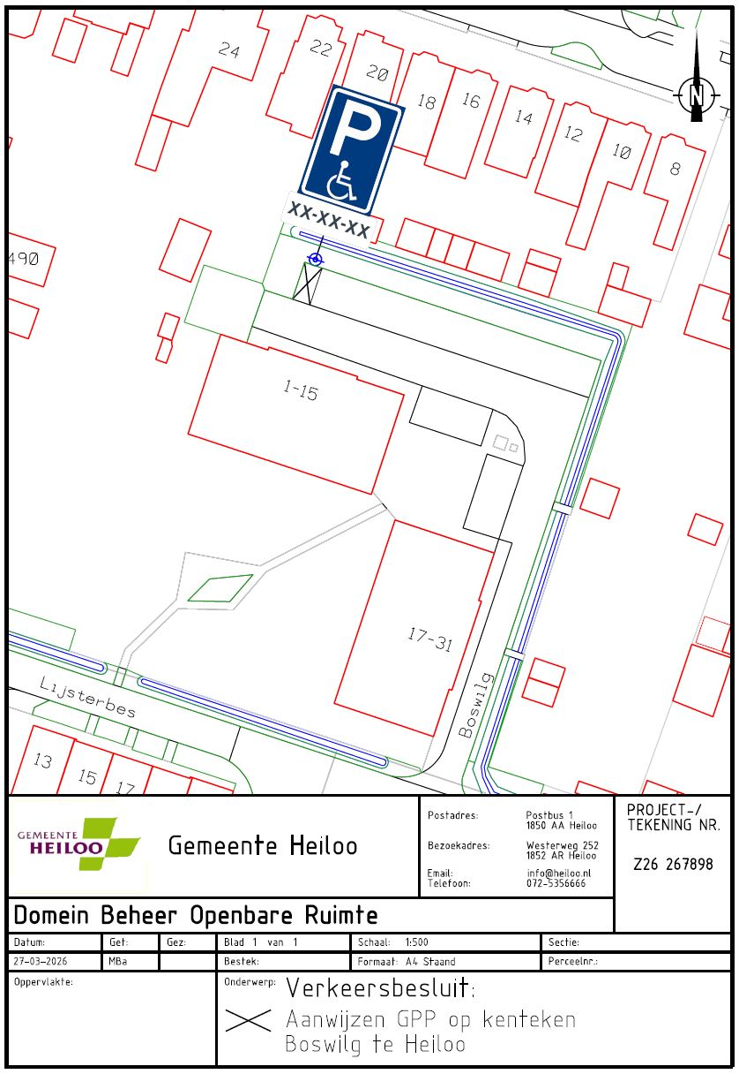

Aldus besloten te Heiloo, 08-04-2026
het college van Burgemeester en wethouders
Namens deze,
M.Barendregt
Medewerker verkeer

Mededelingen
Bezwaar- of beroepsclausule
Bezwaarclausule
Op grond van artikel 7:1 van de Algemene wet bestuursrecht kan een belanghebbende tegen dit besluit binnen zes weken na de dag van bekendmaking een gemotiveerd bezwaarschrift indienen bij het college van burgemeester en wethouders van Heiloo, postbus 1, 1850 AA Heiloo. Het bezwaarschrift moet worden ondertekend en bevat tenminste de naam en adres van de indiener, de dagtekening, een omschrijving van het besluit waartegen het bezwaar is gericht en de gronden van het bezwaar. Wij wijzen erop dat een bezwaarschrift de werking van het besluit niet schorst.
Voorlopige voorziening
Het indienen van een bezwaarschrift heeft geen schorsende werking. Dat betekent dat het besluit blijft gelden in de tijd dat uw bezwaarschrift in behandeling is. Kunt u een beslissing op uw bezwaarschrift niet afwachten, omdat er spoed noodzakelijk is? Dan kunt u een voorlopige voorziening aanvragen. Daarmee vraagt u de rechter om de werking van het besluit van de gemeente uit te stellen. Een voorlopige voorziening aanvragen kan alleen als u een bezwaarschrift hebt ingediend. Voor de behandeling van uw aanvraag moet u griffierecht betalen aan de rechtbank. U vraagt een voorlopige voorziening schriftelijk aan bij de voorzieningenrechter van de rechtbank Noord-Holland, Postbus 1621, 2003 BR Haarlem.
Een verzoekschrift tot voorlopige voorziening kunt u ook digitaal indienen bij genoemde rechtbank via http://loket.rechtspraak.nl/bestuursrecht. Daarvoor moet u wel beschikken over een elektronische handtekening (DigiD). Kijk op genoemde site voor de precieze voorwaarden.

